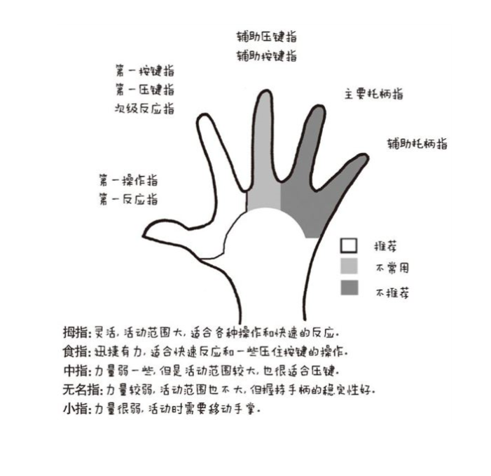

通过操作分类设计按键(减少教学内容，玩家自然尝试使用交互正确的按键) 塔克和恶心的监护人》 wii

技巧

1. 考虑玩家群体，如过年龄较小应当设计按键范围小，易于按压的按键。
2. 给MMO、暗黑like之类的玩家设计自定义按键，让其尝试通过按键提高DPS。
3. 如果尝试打破常规按键的话，也最好把传统按键设计成可选项--喷射战士
4. 给没用的键分配一个重复但类似的功能。比如，如果三角键是预留给玩家以后将会学到的远程攻击的，那么在这个键的功能“真正”解锁之前，暂时让它表示近身攻击好了。在加入新功能之前，玩家都会把三角键等同于另外的键。

触屏设计见书P187